«Обзор методологических основ проектно-исследовательской деятельности социальной направленности в рамках волонтёрского объединения «Добрята».

Описание контингента воспитанников
В старшем дошкольном возрасте социально-эмоциональное развитие детей существенно отличается от предыдущего возрастного периода. Ребёнок 6-7 лет стремится познать себя и другого человека как представителя общества, постепенно начинает осознавать связи и зависимости в социальном поведении и взаимоотношениях людей. В 6-7 лет дошкольники совершают положительный нравственный выбор (преимущественно в воображаемом плане). Чаще начинают употреблять и более точный словарь для обозначения моральных понятий - вежливый, честный, заботливый и др.
В этом возрасте в поведении дошкольников формируется возможность саморегуляции, т. е. дети начинают предъявлять к себе те требования, которые раньше предъявлялись им взрослыми. Это становится возможным благодаря осознанию детьми общепринятых норм и правил поведения и обязательности их выполнения. Ребенок эмоционально переживает не только оценку его поведения другими, но и соблюдение им самим норм и правил, соответствие его поведения своим морально-нравственным представлениям. Однако соблюдение норм, как правило, в этом возрасте возможно лишь во взаимодействии с теми, кто наиболее симпатичен, с друзьями.
В целом ребёнок 6—7 лет осознаёт себя как личность, как самостоятельный субъект деятельности и поведения.
Дети способны давать определения некоторым моральным понятиям и достаточно тонко их различать. Они могут совершать позитивный нравственный выбор не только в воображаемом плане, но и в реальных ситуациях (например, могут самостоятельно, без внешнего принуждения, отказаться от чего-то приятного в пользу близкого человека). Их социально-нравственные чувства и эмоции достаточно устойчивы.
К концу дошкольного возраста происходят существенные изменения в эмоциональной сфере. С одной стороны, у детей этого возраста более богатая эмоциональная жизнь, их эмоции глубоки и разнообразны по содержанию. С другой стороны, они более сдержанны и избирательны в эмоциональных проявлениях. Продолжает развиваться способность детей понимать эмоциональное состояние другого человека (сочувствие) даже тогда, когда они непосредственно не наблюдают его эмоциональных переживаний. К концу дошкольного возраста у них формируются обобщённые эмоциональные представления, что позволяет им предвосхищать последствия своих действий. Это существенно влияет на эффективность произвольной регуляции поведения — ребёнок может не только отказаться от нежелательных действий или хорошо себя вести, но и выполнять неинтересное задание, если будет понимать, что полученные результаты принесут кому-то пользу, радость и т. п. Благодаря таким изменениям в эмоциональной сфере поведение дошкольника становится менее ситуативным и чаще выстраивается с учётом интересов и потребностей других людей.
Таким образом, можно сделать вывод, что возраст 6-7 лет наиболее сензитивен для включения воспитанников впроектно-исследовательскую деятельность социальной направленности в сотрудничестве со взрослыми, включение в деятельность в рамках детского волонтёрского объединения.

Дошкольный период детства сензитивен для формирования у ребенка основ коллективистских качеств, а также гуманного отношения к другим людям. Если основы этих качеств не будут сформированы в дошкольном возрасте, то личность ребенка может стать ущербной, и впоследствии восполнить этот пробел будет чрезвычайно трудно.
Очевидной необходимостью культурно-исторического момента является создание системы работы по формированию социально-коммуникативных компетенций, управлению процессом перехода от эгоцентрической позиции ребёнка дошкольника к децентрации. Именно исследования по темам «Различия в предпочтениях мальчиков и девочек», «Почему ребята ссорятся?», «Любимые книги, мультфильмы, герои мальчиков и девочек», «Ура! Есть проблема!» помогают приобрести интерес к особенностям других людей, развить способность понимать людей, строить с ними конструктивные отношения, руководить ими в игре, уметь организовать игру и брать на себя главную роль. Особое внимание в программе уделено проблематике воспитания у детей деятельностного подхода к решению выявленных в ходе исследовательской работы проблем, посредством проектного метода. Тесное взаимодействие психолога с воспитателем помогает построить такую систему работы по формированию социально-коммуникативных компетенций, которая позволяет ребёнку быть активным субъектом процесса. Дети учатся видеть проблемы во взаимоотношениях, причины возникновения конфликтных ситуаций, учатся ставить цели и подбирать адекватные задачи по преодолению возникших трудностей. В ходе образовательной деятельности по программе дети знакомятся с методами исследований, учатся анализировать полученные данные, делать выводы. Ребёнок получает собственное «открытие». В программе предусматривается практическое применение детских «открытий». Формирование деятельностного подхода к собственной сложившейся ситуации, стремления сделать мир окружающих людей добрее, лучше, понимания значимости собственных действий в данном процессе происходит через специально организованную сюжетно-ролевую деятельность и участие в социально значимых проектах, что соответствует основным принципам, прописанным в ФГТ и во ФГОС дошкольного образования.
Нормативным ориентиром при формировании программы послужили целевые ориентиры ФГОС: на этапе завершения дошкольного образования «…ребенок обладает установкой положительного отношения к миру, к разным видам труда, другим людям и самому себе, чувством собственного достоинства; активно взаимодействует со сверстниками и взрослыми, участвует в совместных играх. Способен договариваться, учитывать интересы и чувства других, сопереживать неудачам и радоваться успехам других, адекватно проявляет свои чувства, в том числе чувство веры в себя, старается разрешать конфликты».
В соответствие с ФГОС дошкольного образования работа по программе направлена на усвоение норм и ценностей, принятых в обществе, включая моральные и нравственные ценности; развитие общения и взаимодействия ребенка со взрослыми и сверстниками; становление самостоятельности, целенаправленности и саморегуляции собственных действий; развитие социального и эмоционального интеллекта, эмоциональной отзывчивости, сопереживания, формирование готовности к совместной деятельности со сверстниками, формирование уважительного отношения и чувства принадлежности к своей семье и к сообществу детей и взрослых; формирование позитивных установок к различным видам труда и творчества; формирование основ безопасного поведения в быту, социуме, природе.
Применение деятельностного подхода к формированию социально-коммуникативных компетенций детей старшего дошкольного возраста посредством включения их в исследовательскую, проектную, специально организованную игровую деятельность основывается на следующих научных положениях ведущих учёных:
1) теории деятельности А.Н. Леонтьева, состоящей в том, что позитивно влиять на процесс развития - значит управлять ведущей деятельностью, в данном случае воздействуя на ведущую деятельность дошкольника - игру;
2) Д.Б. Эльконина о том, что потенциал игры заключается в практике новых социальных отношений, в которые включается ребенок в процессе специально организованных игровых занятий;
3) разработанных в теоретической концепции В.Н. Мясищева, согласно которым личность является продуктом системы значимых отношений.
4) в работах ведущих отечественных психологов (Л. С. Выготского, В. П. Зинченко, В. В. Рубцова, Д. И. Фельдштейна и др.) сформулированы теоретические положения о том, что при условии успешного развития уже в 6-9 лет ребенок способен осознавать свое место в системе общественных отношений и у него формируется осознанное творческое отношение к действительности, что характеризует его как субъекта.
5) теории Пиаже о том, что одна из линий развития ребенка по представлена движением (переходом) от эгоцентризма к децентрации. Эгоцентрическая позиция характеризуется тем, что ребенок-дошкольник при анализе окружающей действительности рассматривает ситуацию со своей точки зрения, которую он не осознает в качестве собственной, и которая выступает для него как абсолютная.
Методологическая основа программы представлена:
- методическими материалами А. И. Савенкова по организации исследовательской деятельности дошкольников. Элементарные исследовательские работы в системе «человек – человек» позволяют увидеть ситуацию не только с собственной позиции, но и с точки зрения другого человека, что позволяет детям в игровой деятельности учитывать мнения других участников процесса, что делает взаимодействие более эффективным, приобретает положительную эмоциональную окраску.
-методическими материалами Е. Н. Веракса, А. Н. Веракса «Проектная деятельность в детском саду». Позитивный опыт реализации собственных замыслов, внесение в своё социальное окружение позитивных изменений стимулирует личностный рост и самореализацию дошкольника.
Дошкольный период детства сензитивен для формирования у ребенка основ коллективистских качеств, а также гуманного отношения к другим людям. Если основы этих качеств не будут сформированы в дошкольном возрасте, то вся личность ребенка может стать ущербной, и впоследствии восполнить этот пробел будет чрезвычайно трудно.

Методики, технологии, инструментарий, используемые в программе
Технология создания детского объединения «Добрята»
«Добрята» - детское объединение, созданное для развития у воспитанников активной жизненной позиции, удовлетворения потребности в самоуважении, формирования стремления к осознанному преобразованию окружающей действительности.
Деятельность объединения «Добрята» интегрирована в образовательный процесс.
Данная деятельность облегчает решение практических задач социально-коммуникативного, познавательного развития. Тематика социальных акций и тем исследований приведена в соответствие с темой недели.
Специально организованная совместная со взрослыми деятельность помогает познакомиться с социальным устройством общества, с миром профессий.
В ходе образовательного процесса педагоги обращают внимание воспитанников на социально значимые проблемы в обществе, предлагают принять участие в исследовании и решении проблем.
В ходе образовательного процесса педагоги обращают внимание воспитанников на социально значимые проблемы в обществе, предлагают принять участие в исследовании и решении проблем.
Формирование волонтёрских групп происходит на основе личного выбора ребёнка. Этапы работы воспитанников, реализующих социальный проект, описан в схеме «Этапы реализации социальных проектов».
Схема 2 Этапы реализации социальных проектов воспитанниками детского объединения
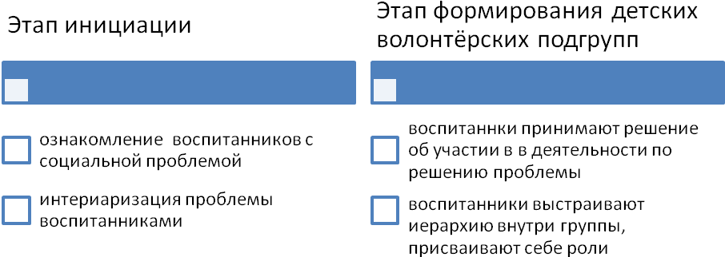
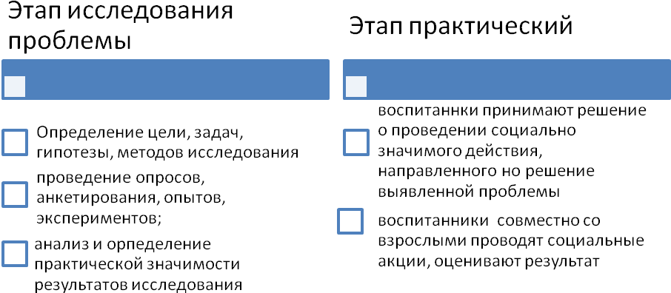
Технология организация взаимодействия воспитанников и кураторов краткосрочных образовательных практик.
В совместной со взрослыми деятельности возрастает степень участия педагогов, родителей, кураторов социальных проектов. Взрослый выступает как организатор социальной активности, является примером для подражания, источником информации, партнёром.
Мы ещё только учимся делать добро, поэтому нам нужна помощь мудрых взрослых!
«Добрята» любят общаться с новыми интересными взрослыми, стремятся брать пример с тех, кто творит добро (Схема 3) .

Схема 3 «Социальные партнёры детского объединения «Добрята»
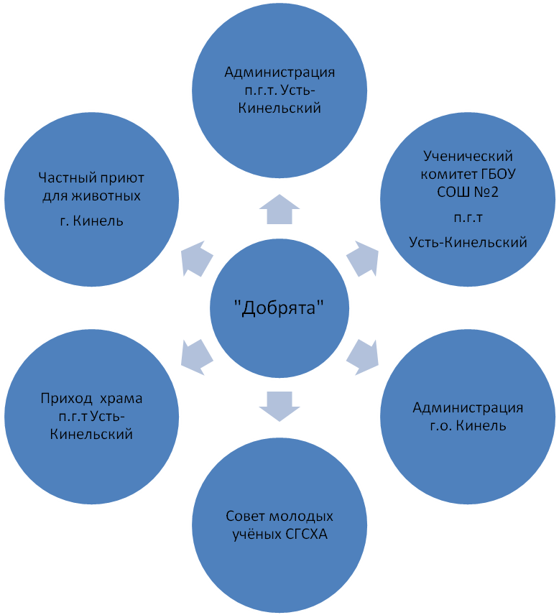
Мы вместе учимся:
- определять и решать проблемы;
- быть лидерами, посредством служения людям;
- использовать приобретённые знания и умения на пользу других людей;
- применять творческий потенциал в реальных делах;
- быть солидарными с членами других детских объединений.
Современная социально-экономическая ситуация требует подойти к решению проблемы повышения качества воспитательно-образовательного процесса в детском саду через объединение ресурсов разных образовательных организаций, что позволяет создать условия, обеспечивающие возможность строить индивидуальные образовательные маршруты в соответствие с интересами ребёнка, условия, предоставляющие возможность дошкольнику самостоятельно принимать ответственные решения в ситуации информационного выбора.
Технология использования ИКТ в программе
Применение информационных технологий значительно расширяют возможности развития проектно-исследовательских умений воспитанников детского объединения.
Использование компьютера для обучения и развития детей дошкольного возраста можно условно разделить на непосредственное и опосредованное.
1. Опосредованное обучение и развитие через использование глобальной сети Интернет.
Современное образование трудно представить себе без ресурсов Интернета. Сеть Интернет несёт громадный потенциал образовательных услуг. Поисковые системы используются для поиска необходимой информации для исследовательских и проектных работ. Дети используют возможность участия в конкурсах, фестивалях, проектах, размещённых на страницах Интернет. Так, ребята участвуют во Всероссийском конкурсе для дошкольников «Светлячок», задания которого помогают развивать логику и творческую фантазию. Ребята с удовольствием размещают свои исследовательские работы, творческие проекты на страницах Интернет-ресурсов, соревнуясь с другими детьми в мастерстве, получают грамоты.
2. Непосредственное обучение.
а) Использование развивающих компьютерных программ
Но на сегодня, к сожалению, существует недостаточное количество хороших компьютерных программ, которые предназначены для развития проектно-исследовательских умений воспитанников. Нами применяются игры по развитию логики, в которые дети играют на двух ноутбуках, имеющихся в детском саду (с учётом требований СанПиН продолжительность игры не превышает 15 минут).
б) Использование мультимедийных презентаций
Мультимедийные презентации позволяют представить обучающий и развивающий материал как систему ярких опорных образов, наполненных исчерпывающей структурированной информацией в алгоритмическом порядке. В этом случае задействуются различные каналы восприятия, что позволяет заложить информацию не только в фактографическом, но и в ассоциативном виде в память детей.
Ребята используют мультимедийные презентации для презентации собственных исследовательских работ и творческих технических проектов на конкурсах исследовательских работ и творческих проектов «Я – исследователь» детсадовского и окружного уровня.
Технология проектно-исследовательской деятельности в рамках краткосрочных образовательных практик

Обучение детей процедурам исследовательской и проектной деятельности в ходе реализации программ, реализация различных познавательных и культурных практик сплотила детей в детское объединение «Добрята». Деятельность детей внутри объединения строится на основе поддержки инициативы и самостоятельности, создана система поощрения воспитанников за отличия и достижения в работе.
Проектная деятельность – это разнообразные, основанные на текущих и перспективных интересах ребёнка виды самостоятельной деятельности. В ходе деятельности дети совместно со взрослыми открывают новый практический опыт, добывают его экспериментальным, поисковым путём.
Проектно-исследовательская деятельность детей всегда эмоционально окрашена, значима. Педагог старается так организовать исследовательскую деятельность, что ребёнок обнаружит противоречия, проявит высокую активность в анализе объектов противоречия, выдвинет гипотезы, увидит творческие пути разрешения противоречий или начнет эксперимент. В детском экспериментировании важна не цель - важен сам процесс, обеспечивающий смелость идей и выбора средств, свободу действий, удовлетворение любознательности.
Классификация методов обучения
К методам обучения основам исследовательской деятельности можно отнести:
- методы обучения поисковым процедурам;
- методы обучения процедурам обсуждения;
- методы эмоционально-личностной направленности.

обучение поисковым процедурам | обучение процедурам обсуждения | эмоционально-личностная направленность
метод постановки проблемы | проблемный диалог | метод «шести шляп мышления»
продуцирование гипотез | эвристическая беседа | метод целеполагания
метод постановки вопросов |  | метод решения мыслительных задач
метод конструирования понятий | метод рецензирования | метод направленного воображения
метод умозаключений | дебаты | метод эмпатии
метод парадокса | дискуссия | мнемотехнические методы
метод наблюдений | синектическая дискуссия | методы эмоционально-волевой регуляции
метод эксперимента | метод доказательств
метод сравнения | метод аргументов и контраргументов | метод рефлексии
метод работы с текстом |  | метод самотестирования
«мозговой штурм» |  | метод самооценки

Словарик терминов к таблице «Классификация методов обучения»

«ШЕСТЬ ШЛЯП МЫШЛЕНИЯ» - популярный метод мышления, разработанный Эдвардом де Боно.
Мышление делится на 6 различных режимов. Для удобства автор предлагает каждый из них представить в виде шляпы определенного цвета. Вот описание каждого из режимов:
Белая Шляпа – информация. Факты, цифры. Что мы уже знаем? Какая информация необходима? Как мы ее получим?
Красная Шляпа – эмоции. Интуиция, чувства и предчувствия. Какие возникают чувства, догадки?
Желтая Шляпа – логический позитив. Поиск достоинств, преимуществ. Почему это нужно сделать? Почему это сработает?
Черная Шляпа – критика. Она защищает от непродуманных действий, указывает на риск. Правда ли это? Что здесь неправильно?
Зеленая Шляпа – творчество. Творческое мышление, поиск интересных идей.
Синяя Шляпа – организация мышления. Контроль над мыслительным процессом. Чего мы достигли? Что нужно сделать дальше?
ЦЕЛЕПОЛАГАНИЕ – постановка цели или совокупности целей в соответствии с сущностью и характером решаемых проблем.
ЭВРИСТИЧЕСКАЯ БЕСЕДА – специальный метод, характерным признаком которого являются умело наводящие вопросы педагога, с помощью которых дети подводятся к приобретению новых знаний.
ПАРАДОКС – отрицание некоторого мнения, кажущегося «безусловно правильным»: «А почему не наоборот?»
СИНЕКТИЧЕСКАЯ ДИСКУССИЯ – эффективный способ стимуляции творческого воображения в процессе группового решения проблем.
МЕТОД ЭМПАТИИ – сочувствие. Сопереживание, умение поставить себя на место другого.
МНЕМОТЕХНИЧЕСКИЕ МЕТОДЫ – основаны на построении ассоциативных цепочек.
МЕТОД НАПРАВЛЕННОГО ВООБРАЖЕНИЯ – метод, при котором задается тема для направленного фантазирования, ассоциирования.
ВОЛЕВАЯ РЕГУЛЯЦИЯ – психические процессы, осуществляемые с использованием собственной активности человека.

Правила для педагога, занимающегося исследовательской деятельностью с дошкольниками:

- Помогайте детям действовать независимо, не давайте прямых инструкций относительно того, чем они должны заниматься.
- На основе тщательного наблюдения и оценки определяйте сильные и слабые стороны детей, не следует полагаться на то, что они уже обладают начальными базовыми навыками и знаниями.
- Научитесь не торопиться с вынесением суждений.
- Приучайте детей к навыкам самостоятельного решения проблем, исследования и анализа ситуаций.
- Подходите ко всему творчески.

Совместная деятельность дошкольника и воспитателя.

воспитанник | воспитатель
проявляет познавательный интерес | помогает сформулировать тему исследования
открывает новые знания | рекомендует источники получения информации
приобретает исследовательские умения, навыки в процессе работы над исследованием | формирует исследовательские умения и навыки
экспериментирует | раскрывает возможные формы работы
выбирает пути решения | содействует прогнозированию результатов
делает самостоятельные выводы | помогает в их формулировке, принимает или тактично корректирует

Диапазон развития исследовательских умений
исследовательские умения | начальный уровень развития | высокий уровень развития
Умение видеть проблему | Умение осознать некоторые противоречия, умение рассматривать предмет с разных точек зрения | Умение увидеть, осознать и сформулировать проблему
Умение классифицировать | Умение распределять предметы на группы по определенным признакам | Уметь составлять классификационные таблицы, схемы
Умение задавать вопросы | Умение задавать вопросы | Умение ставить оценочные и ориентированные на будущее вопросы
Умения определять понятия | Умение дать описание предмета, разъяснить по средствам примера | Умение применять логические приемы мышления: анализ, сравнение, классификация
Умение представить понятие на языке символов | Умение придумать значок для обозначения предмета | Умение найти и и представить различными образными средствами смысловую идею изучаемого объекта
Целеполагание | умение сформулировать цель исследования | Разработка целей
Рефлексия | Умение назвать этапы собственной деятельности, определить успехи, трудности, примененные способы деятельности | Умение строить модель различных видов деятельности

Развитие исследовательских умений
Когнитивная  (познавательная) деятельность | Коммуникативная деятельность | Креативная деятельность | Организационная деятельность
Выделение главного и второстепенного | Высказывание суждений | Умение видеть проблему | Целеполагание
Определение понятий | Формулирование вопросов |  | Планирование
Классификация | Получение информации | Умение моделировать | Самооценка
Сравнение | Ведение дискуссии, отстаивание собственного мнения | Выдвижение гипотезы, генерирование идеи | Сопоставление полученных результатов с поставленными целями
Определение закономерностей | Презентация своей работы | Умозаключения и выводы | Волевая регуляция
Наблюдение, эксперимент | Изложение своих мыслей письменно (с помощью родителей) или рисунками, символами | Представление информации о предмете на языке знаков, образов, символов | Сотрудничество с другими детьми при работе в группе

6.6 Примерный алгоритм подготовки и проведения занятия – экспериментирования
1. Предварительная работа (экскурсии, наблюдения, беседы, чтение, рассматривание иллюстративных материалов, зарисовки отдельных явлений, фактов и пр.) по изучению теории вопроса.
Определение типа, вида и тематики занятия-экспериментирования.
2. Выбор цели, задач; работы с детьми (как правило, это познавательные, развивающие, воспитательные задачи).
3. Игровой тренинг, внимания, восприятия, памяти, логики мышления
4. Предварительная исследовательская работа с использованием оборудования, учебных пособий (в мини-лаборатории или центре науки).
5. Выбор и подготовка пособий и оборудования с учетом сезона, возраста детей, изучаемой темы.
6. Обобщение результатов наблюдений в различных формах (дневники наблюдений, коллажи, таблицы, фотографии, пиктограммы, рассказы, рисунки и: пр.) с целью подведения детей к самостоятельным выводам по результатам исследования.
Структура занятия-экспериментирования (примерная)
1. Постановка исследовательской задачи в виде того или иного варианта проблемной ситуации.
2. Тренинг внимания, памяти, логики мышления (может быть организован до занятия).
3. Уточнение правил безопасности жизнедеятельности в ходе осуществления.
4. Уточнение плана исследования.
5. Выбор оборудования, самостоятельное его размещение детьми в зоне исследования
6. Распределение детей на подгруппы, выбор, ведущих, капитанов, (лидеров группы), помогающих организовать сверстников, комментирующих ход и результаты: совместной деятельности детей в группах.
7. Анализ и обобщение полученных детьми результатов экспериментирования.
Экспериментирование можно включать в разные формы работы с детьми: экскурсии, прогулки, трудовую деятельность, наблюдения, проведение опытов, организованных как самостоятельная или совместная деятельность.
В проведении экспериментально-исследовательской работы выделяются следующие этапы:
- определение и постановка проблемы
- поиск и предложение возможных вариантов решения
- непосредственное проведение эксперимента
- обобщение полученных данных
- вывод

При организации исследовательской деятельности с детьми акцент делается на развитие чувствительности к противоречиям и умения систематизировать объекты окружающего мира, на стремление в решении задач к новизне, на внутреннюю свободу и смелость, гибкость в целях и путях их достижения, наблюдательность, рефлексивность.
Наиболее эффективным решением проблемы построения проектно-исследовательской деятельности на основе интересов детей, при котором сам ребенок становится активным в выборе содержания своего образования, становится субъектом образования - внедрение краткосрочных образовательных практик.
Под краткосрочными образовательными практиками (далее КОП) понимаем практико-ориентированную законченную образовательную проектно-исследовательскую деятельность для детей старшего дошкольного возраста продолжительностью до 4-5 академических часов, выбираемая воспитанниками в соответствие со своими интересами, направленную на формирование конкретного практического умения в деятельности или создание в процессе посещения курса собственного продукта деятельности.
Реализация системы краткосрочных образовательных практик по выбору была использована в программе с целью расширения вариативности образовательного пространства, прикотором сам ребенок становится активным в выборе содержания своего образования, становится субъектом образования.
Задачи реализации краткосрочных образовательных практик по выбору:
- создать условия для формирования у дошкольника способности и готовности к осознанному выбору образовательной деятельности в сфере выявленных интересов;
- создать условия для удовлетворения индивидуальных познавательных интересов и познавательных действий дошкольника;
- создать условия для освоения дошкольниками способов деятельности, необходимых в дальнейшем образовании;
- создать условия для повышения мотивации к занятию проектно-исследовательской деятельностью.
Ставить ребёнка в ситуацию выбора на основании осознания своих интересов позволяет процедура выбора КОП (схема 7).
Схема 7 Процедура выбора КОП
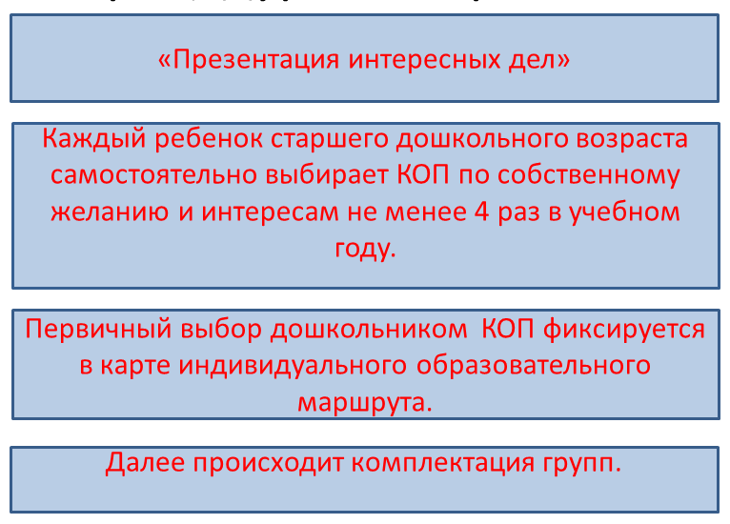
Итоговое мероприятие по проекту направлено на создание условий, при которых ребёнок не только рассказывает о работе и результатах, но и вовлекает, заинтересовывает других детей в деятельности, даёт возможность «поиграть» в продукт своего творчества, приглашает к сотрудничеству, показывает способы «изготовления». Формы итогового мероприятия представлены в схеме 8.
Схема 8 Формы итогового мероприятия КОП.
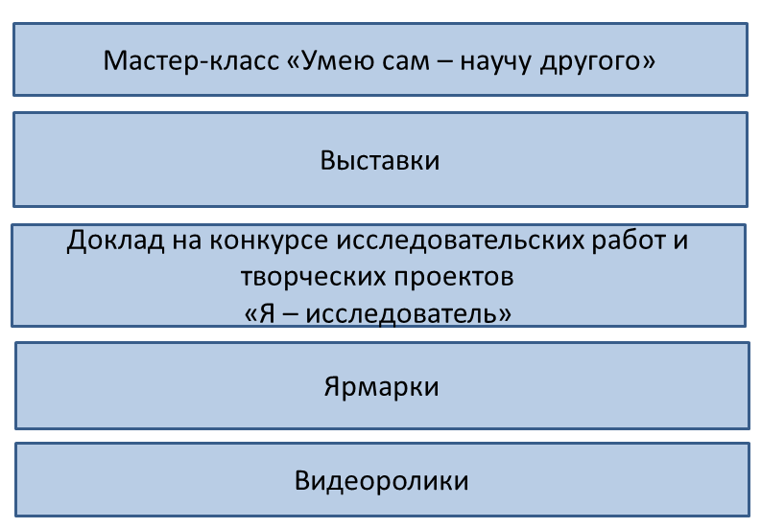
Краткосрочные образовательные практики реализуются в форме проектов и включают на разных этапах различные формы работы, оформляется в виде таблицы 9 «Матрица проекта». В таблице представлены возможные варианты форм, методов, технологий, используемых в проектах.

Таблица 9 Матрица к проекту «…………….»
Цель:
Задача:

Этап | Продукт на выходе |  | Виды деятельности | Роли, которые исполняют дети |  | Материал | Источник информации |  | Привлечение социума
1 этап – подготовительный
Задача: ознакомление воспитанников с проблемой
Просмотр видеороликов, беседы с людьми, знакомыми с данной проблемой, чтение книг, просмотр мультфильмов, содержащих описание данной проблемы | Вживание в проблему |  | Просмотр,  слушание, интервьюирование | Зрители, слушатели, корреспонденты |  | Презентация, мультфильм, книга, люди | Родители, педагог, эксперты по данному вопросу |  | Просмотр с родителями рекомендованной педагогом развивающей передачи, мультфильма, чтение книг по данному вопросу, поиск ответов на вопрос о наличии проблемы в кругу семьи или знакомых семьи
Проектирование.
Задачи:
- развитие умения видеть противоречие между тем, что есть и тем, что необходимо для решения проблемы.
- формировать способность осознавать свое место в системе общественных отношений;
- формировать навыки совместной групповой деятельности внутри детского объединения «Добрята»;
- развивать способности предъявлять требования, разрешать конфликты и проблемы;
- развивать интерес к особенностям других людей, развить способность понимать других людей, строить с ними конструктивные отношения, руководить ими в игре, умение организовать игру и брать на себя главную роль;
- развивать способности эффективной коммуникации;
- развивать творческие способности и воображение.
2 этап – аналитический
Поиск информации
Знакомство с понятиями (эмоции, чувства, особенностями взаимодействия и сотрудничества между людьми), тренинги, игры, экскурсии, мини-лекции кураторов-экспертов по данному вопросу, просмотр фильмов, передач, чтение книг по данному вопросу.  Проведение исследования в системе «Человек-человек», проведение социальных экспериментов, эвристическая беседа |  | Фиксация условными обозначениями полученной информации, ТРИЗ-таблицы | Освоение информации, фиксация информации условными обозначениями |  | исследователи | книги, фильмы, канцтовары для заполнения таблиц |  | Педагог, дети, книги, фильмы | Проведение кураторами экскурсий, мини-лекций, предоставление оборудования лабораторий, аудиторий партнёрскими научными организациями, Закрепление с родителями полученной информации дома
Аналитический
Анализ имеющейся информации,  ТРИЗ – игра «Девятиэкранное мышление» |  | Фиксация результатов условными обозначениями | Анализ и сравнение |  | аналитики |  |  | Педагог, дети, эксперты | Участие в экспериментах
Продукт
III этап – практический
Задачи:
- формирование психологической потребности быть нужным;
- формировать навыки элементарного исследовательского поиска в системе «человек-человек»;
- формировать осознанное творческое преобразующее отношение к действительности;

Изготовление макета, сочинение сказки, создание ролика, презентации, сбор ресурсов для проведения акции, проведение акций. |  | Продукт детского творчества, экспериментирования, конструирования, акция. | Сочинительство, конструирование, помощь другим людям, животным, улучшение экологии, эстетизация среды |  | Деятели, творцы, преобразователи | Материалы для изготовления атрибутов, оборудования. |  | Дети | Помощь в проведении акции, изготовлении атрибутов
Презентация
IV этап – контрольный
Задача:
- формировать умение рассказать о собственном творческом продукте, используя собственные рисунки, схемы, модели.
- формировать стремление заинтересовывать и вовлекать других детей в деятельность, соответствующую собственным увлечениям;
- формировать стремление к взаимодействию с людьми с разными возможностями здоровья.
Доклад | Презентация, схемы, таблицы, листы с фиксацией условными обозначениями |  | Рассказ о ходе исследования, проведённой акции. | Докладчики |  | Ноутбук, проектор, экран, продукты детского творчества. |  | Дети | Зрители
Детский мастер-класс с привлечением других воспитанников в изготовление аналогичного продукта творчества, привлечением к участию в исследовании, акции. | Продукты творческой деятельности воспитанников группы |  | Рассказ о способе изготовления продукта, о способах общения и т. д. | Организаторы мастер-класса, докладчики. |  | Ноутбук, проектор, экран, продукты детского творчества. |  | Дети | Зрители

